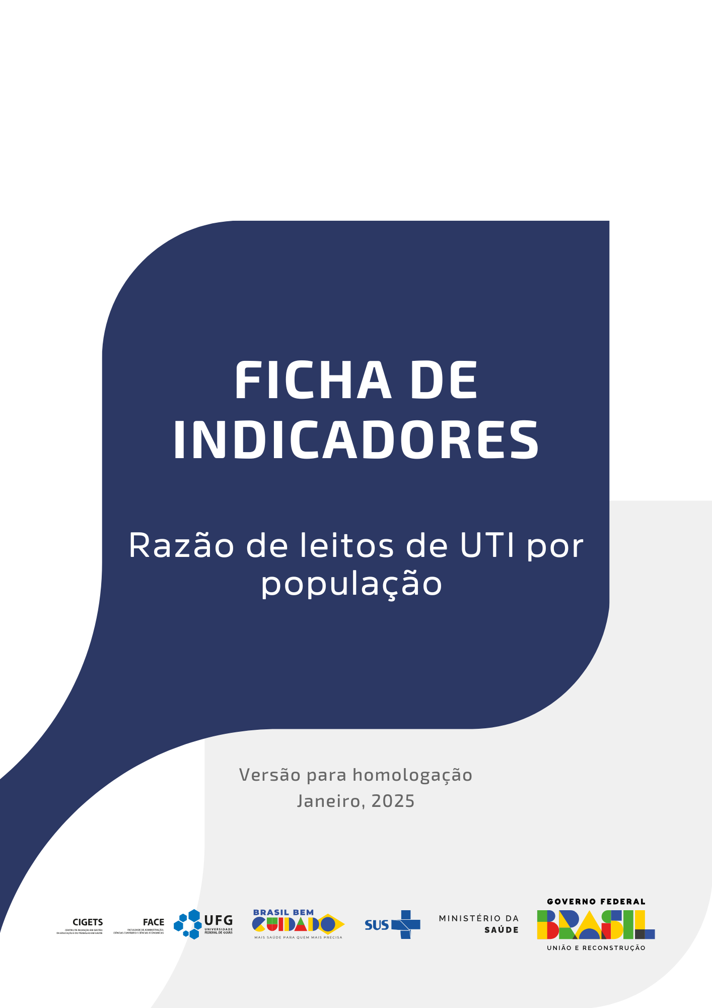

**RAZÃO DE LEITOS DE UTI POR POPULAÇÃO**

Ficha de indicadores

Versão 2.0 – Material para homologação

Janeiro, 2025

Ministra da Saúde

Nísia Verônica Trindade Lima

Secretária de Gestão do Trabalho e da Educação na Saúde

Isabela Cardoso de Matos Pinto

Diretor do Departamento de Gestão e Regulação do Trabalho em Saúde

Bruno Guimarães de Almeida

Coordenador-Geral de Planejamento da Força de Trabalho em Saúde

Gustavo Hoff

Coordenação da Pesquisa

Cândido Vieira Borges Júnior

Antonio Isidro da Silva Filho

Daniel do Prado Pagotto

Equipe de Pesquisa

Alef Oliveira dos Santos

Daiane Martins Teixeira

Erika Carvalho de Aquino

Henrique Ribeiro da Silveira

Vinícius Prates Araújo

Wanderson Marques

Wemerson Marques

Revisão Técnica

Camilla Barreto Rodrigues Cochia Caetano

Carla Novara Monclair

Deivyson José Pereira de Araújo

Desirée dos Santos Carvalho

Elisabet Pereira Lelo Nascimento

Érika Carvalho de Aquino

Fanny Almeida Wu

Gislene Henrique de Souza

Joseane Aparecida Duarte

Josefa Maria de Jesus

Júlio César Moraes

Silvia Lutaif Dolci Carmona

Vânia Maria Corrêa Barthmann

Fernando Canto Michelotti

Marcelo Marques de Lima

Projeto gráfico e capa

Jacqueline Alves de Oliveira

Registro do Projeto

O projeto de pesquisa “Pesquisa, desenvolvimento e implementação de modelo referencial de dimensionamento da força de trabalho em regiões de saúde no Brasil” está registrado no Sistema Integrado de Gestão de Atividades Acadêmicas da Universidade Federal de Goiás com código PI 04139-2019

Cooperação Técnica

Projeto objeto de acordo de cooperação firmado entre a Universidade Federal de Goiás e a Secretaria de Gestão do Trabalho e da Educação na Saúde/Ministério da Saúde (TED 179/2019, Processo 25000206114201919/FNS)

**Sumário**

**Introdução 4**

**Ficha de qualificação do indicador 6**

**Exemplo de aplicação 8**

**Referências 9**

# **Introdução**

Em 2016, motivados por alertas de déficits de profissionais de saúde no futuro, a Organização Mundial da Saúde (OMS) lançou uma estratégia chamada *Global Strategy for Human Resources for Health: Workforce 2030*. A iniciativa se desdobrava em quatro objetivos, sendo o quarto o fortalecimento de estruturas para a consolidação de dados sobre a força de trabalho em saúde e o seu monitoramento em nível regional, nacional e global 1.

A consolidação de um sistema de indicadores sobre a força de trabalho em saúde é um requisito para o amadurecimento de modelos de planejamento da força de trabalho 2,3. Diante disso, este relatório faz parte de uma coletânea sobre indicadores acerca de dinâmicas da força de trabalho em saúde. Para isso, foram levantadas múltiplas referências 4–6 que resultou em um compêndio de 19 indicadores das dimensões: força de trabalho em saúde, educação, infraestrutura, economia, epidemiologia e geografia. Como exemplo de indicadores temos: a) remuneração média de profissionais de saúde; b) retenção de profissionais localizados em região de saúde; c) proporção de vínculos precarizados entre profissionais de saúde; dentre outros.

Neste documento descrevemos os processos executados para construção do indicador Razão de leitos de UTI por população. Este é um indicador crucial para avaliar a capacidade de resposta do sistema de saúde às demandas críticas da população. Monitorar esse indicador é essencial para identificar possíveis lacunas na infraestrutura de saúde, permitindo uma alocação mais eficaz dos recursos em situações de emergência, como surtos de doenças e pandemias. A análise contínua desse dado permite que gestores de saúde façam ajustes em tempo real, evitando sobrecarga nas unidades de saúde e garantindo o acesso adequado aos cuidados intensivos 7.

Durante a pandemia de COVID-19, o Brasil experimentou um aumento significativo no número de leitos de UTI, com uma disparidade notável entre os setores público e privado. Existe a necessidade de estratégias para equilibrar essa distribuição, garantindo acesso universal e igualitário aos serviços de saúde intensivos. A análise desses indicadores é fundamental para aprimorar a gestão hospitalar e assegurar a qualidade do atendimento intensivo 8.

Este documento está estruturado em três seções, além desta introdução. A seguir, vamos mostrar a ficha de qualificação do indicador, bem como alguns artefatos associados a ela, que são: 1) consulta SQL usada para calcular o indicador; 2) dados resultantes da consulta SQL; 3) *dashboard* interativo que ilustra os resultados da consulta. A seção final traz um exemplo de aplicação do indicador para um recorte do estado de Goiás.

# **Ficha de qualificação do indicador**

|  |  |
| --- | --- |
| **Nome do indicador** | **Razão de leitos de UTI por população** |
| **Dimensão do indicador** | Infraestrutura |
| **Unidade de medida** | Total de leitos de acordo com tipos, municípios e competência. |
| **Fonte dos dados** | ● Cadastro Nacional de Estabelecimentos de Saúde - Leitos (CNES-LT).  ● Projeções Populacionais da Secretaria de Vigilância em Saúde e Ambiente (SVSA)  Instituição: Ministério da Saúde, disponibilizado via Datasus. |
| **Descrição das variáveis que compõem o indicador** | É acessado os tipos de leitos a partir da contagem de observações na variável código de leito (CODLEITO), que gera as seguintes variáveis:   * Unidade de Terapia Intensiva (qtd_UTI)   CODLEITO = 61, 74, 75, 76, 83, 85 ou 86   * Unidade de Terapia Intensiva Pediátrica (qtd_UTIP)   CODLEITO = 62, 77, 78 ou 79   * Unidade de Terapia Intensiva Neonatal (qtd_UTIN)   CODLEITO = 63, 80, 81 ou 82  Por fim, é feita a soma dos 3 tipos de leitos de UTI e, então, gerada a variável do indicador, chamada de total_leitos_uti. |
| **Fórmula de cálculo** | $$total de leitos de UTI=\sum_{i=1}^{N}{({UTI}_{i}+{UTIP}_{i}+{UTIN}_{i})}$$ |
| **Abrangência geográfica** | Brasil, Região, Unidades da Federação, Macrorregiões de Saúde, Regiões de Saúde e Municípios. |
| **Níveis de desagregação do indicador** | Tipo de leito de UTI |
| **Periodicidade de atualização do indicador** | Anual |
| **Série histórica utilizada** | Competência de janeiro de cada ano de 2006 ao último ano com dados disponíveis. |
| **Referências** | Ferreira SL, Carneiro MDSM, Barbalho EV, Gomes FMA, de Medeiros JMG, Ferreira AR Jr, et al. Capacidade de atendimento hospitalar mediante solicitações de leitos de Unidade de Terapia Intensiva adulto. Res Soc Dev. 2021;10(8):e2610816572.  Passos JS, Souza EA, Pinto EP Jr, de Oliveira SMA, Pedreira RBS. Distribuição dos leitos de unidades de terapia intensiva adulto na Bahia. Enferm Brasil. 2018;17(3):266-72. |
| **Polaridade** | Este indicador quantifica um aspecto positivo para a saúde, pois está associado à maior cobertura de serviços de saúde. Nesse sentido, quanto maior o valor obtido em leitos de UTI, melhor é o resultado. |
| **Observações** | As análises realizadas são limitadas aos dados disponíveis na base do CNES-LT, disponibilizado pelo Ministério da Saúde, via Datasus. |

Como informado acima, existem alguns artefatos que decorrem da criação deste indicador, como o código SQL usado para construir o indicador, o resultado dos cálculos e o *dashboard* interativo. Para acessar estes artefatos, basta clicar nos ícones abaixo.

**Figura 1 - Artefatos da consulta**

*Fonte: elaborado pelos autores*

# **Exemplo de aplicação**

A Figura 2 ilustra a aplicação do indicador, considerando um recorte para leitos de UTI no estado de Goiás ao longo dos anos. De modo geral, observa-se que a razão de leitos de UTI geral para adultos apresentou um aumento contínuo e significativo durante o período analisado, especialmente a partir de 2022, quando se nota um crescimento íngreme. Em contraste, a razão de leitos de UTI neonatal e pediátrica manteve-se relativamente estável e em patamares mais baixos durante todo o período, com um pequeno aumento nos anos mais recentes.

**Figura 2 - Distribuição do indicador no estado**

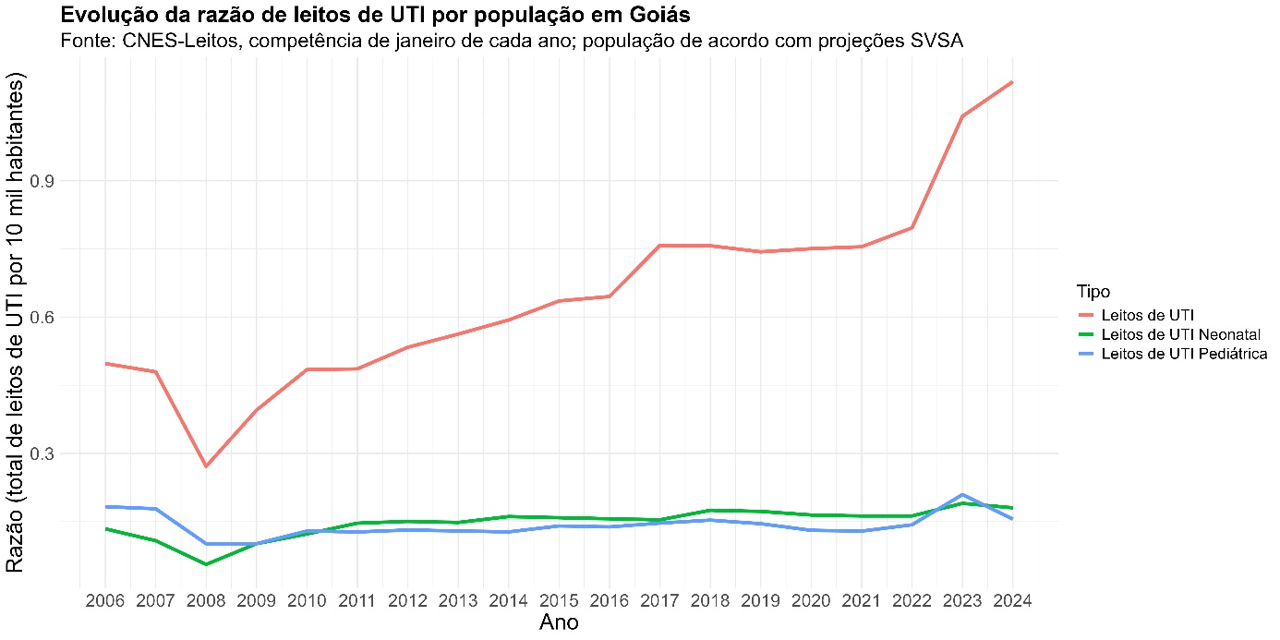

*Fonte: elaborado pelos autores*

Para acessar o link do código que resultou no mapa, clique [aqui](https://github.com/danielppagotto/dimensionamento_m4/blob/main/01_indicadores/11_razao_leitos_uti/11_razao_leitos_uti.R).

# **Referências**

1. World Health Organization. Global strategy on human resources for health: Workforce 2030. Geneva: WHO; 2016.

2. Najafpour Z, Arab M, Shayanfard K. A multi-phase approach for developing a conceptual model for human resources for health observatory (HRHO) toward integrating data and evidence: a case study of Iran. Health Res Policy Syst. 2023 Jun 1;21(1):41. doi: 10.1186/s12961-023-00994-8.

3. Rees GH, James R, Samadashvili L, Scotter C. Are sustainable health workforces possible? Issues and a possible remedy. Sustainability. 2023;15(4):3596. doi: 10.3390/su15043596.

4. Organização Pan-Americana da Saúde. Contas Nacionais da Força de Trabalho em Saúde: Um Manual. Brasília: OPAS; 2020.

5. Ministério da Saúde. Indicadores de gestão do trabalho em saúde: material de apoio para o Programa de Qualificação e Estruturação da Gestão do Trabalho e da Educação no SUS - ProgeSUS. Brasília: Editora MS; 2007.

6. World Health Organization. Strengthening the collection, analysis and use of health workforce data and information: a handbook. Geneva: WHO; 2023.

7. Rache B, Rocha R, Nunes L, Spinola P, Malik AM, Massuda A. Necessidades de infraestrutura do SUS em preparo à COVID-19: leitos de UTI, respiradores e ocupação hospitalar. São Paulo: Instituto de Estudos para Políticas de Saúde; 2020. v. 3. p. 1-5.

8. Cotrim DF Jr, Cabral LMS. Crescimento dos leitos de UTI no país durante a pandemia de Covid-19: desigualdades entre o público x privado e iniquidades regionais. Physis: Rev de Saúde Coletiva. 2020;30:e300317.

